Nedenfor er foreslått kopi av sosiale medier (bildealternativer vedlagt) for å hjelpe deg med å fremme denne månedens tema for helse og velvære – Kulturell bevissthet – blant dine medlemmer. Del den gjerne på de interne kommunikasjonsplattformene deres og via egne LinkedIn-kontoer, etter hva som passer.

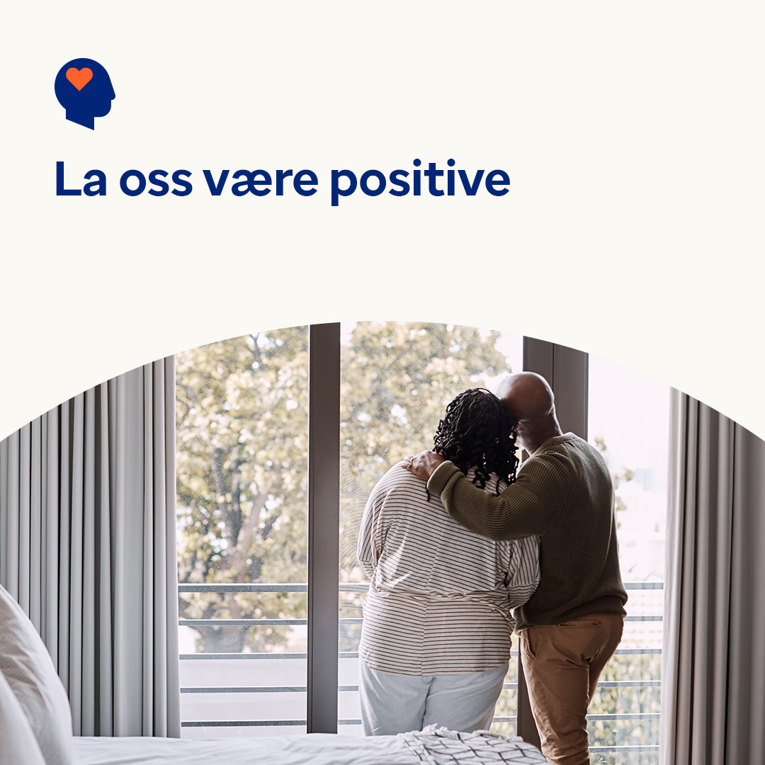 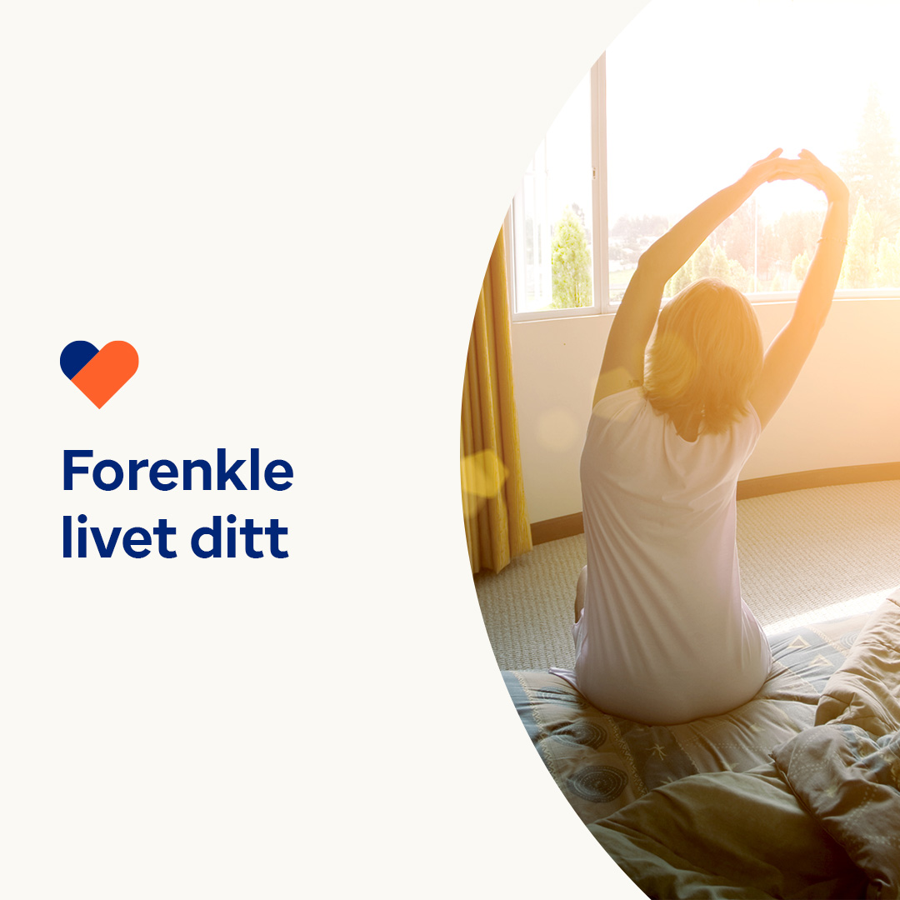 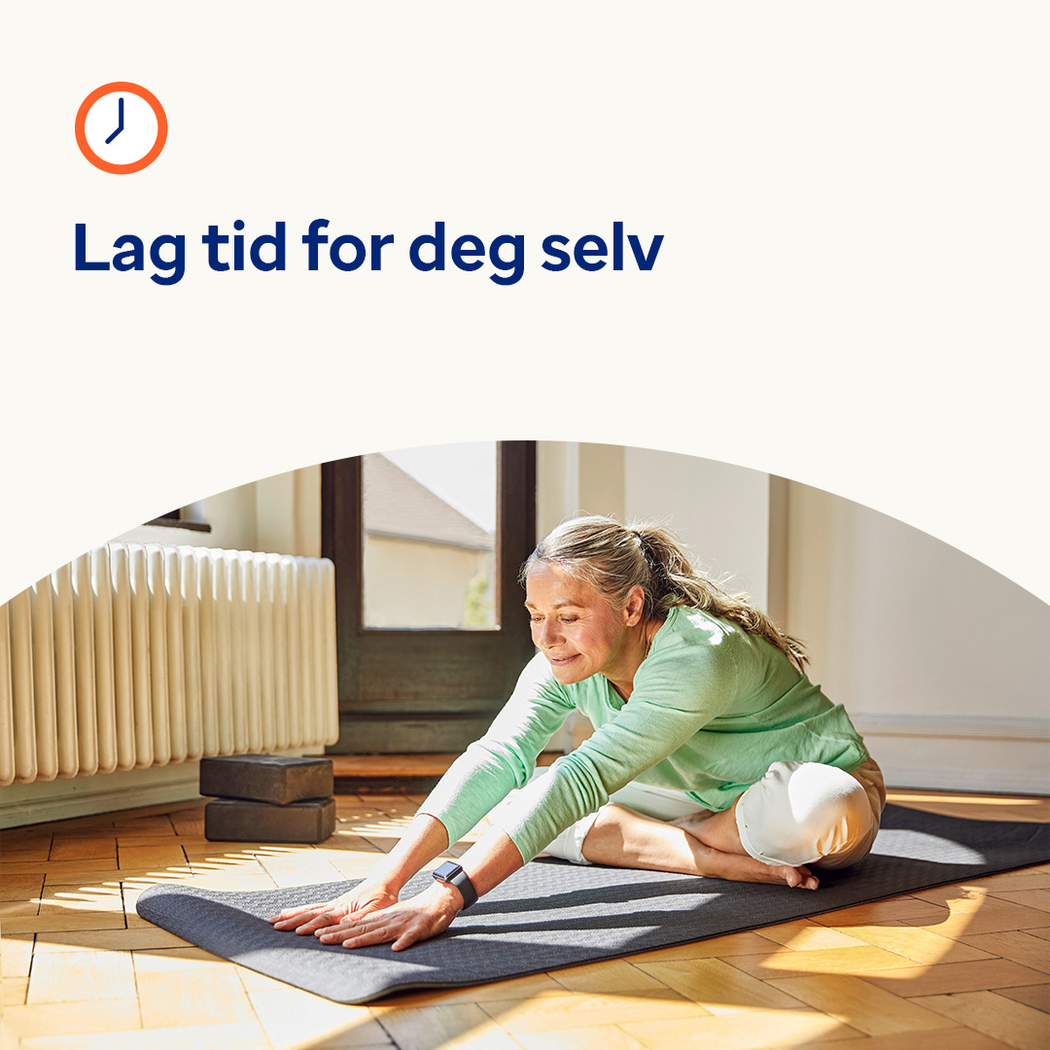

* Lær tips for å kjenne igjen uhjelpsomme tanker og omforme disse til å bli mer positive, slik at du lettere kan komme deg gjennom tøffe tider. [optumwellbeing.com/newthismonth/nb-NO](https://optumwellbeing.com/newthismonth/nb-NO) #employeehealth #wellbeing
* De fleste av oss føler tidspresset – og selv 15 minutter ekstra her og der kan gjøre en forskjell. Bruk dette arbeidsbladet til å effektivisere gjøremålene dine, slik at du kan forenkle livet ditt. [optumwellbeing.com/newthismonth/nb-NO](https://optumwellbeing.com/newthismonth/nb-NO) #employeehealth #wellbeing
* Ser du etter noen ideer om hvordan du kan gi deg selv en pause? Se denne videoen. [optumwellbeing.com/newthismonth/nb-NO](https://optumwellbeing.com/newthismonth/nb-NO) #employeehealth #wellbeing

**Slik legger du ut på LinkedIn:**

* Åpne LinkedIn-kontoen din
* Velg ønsket tekst (inkludert lenkene) ovenfra. Kopier + lim inn
* Velg bildet du foretrekker, og legg til innlegget ditt (lagre bildet på enheten din, velg «legg til bilde» før trinn 4)
* Klikk “post”